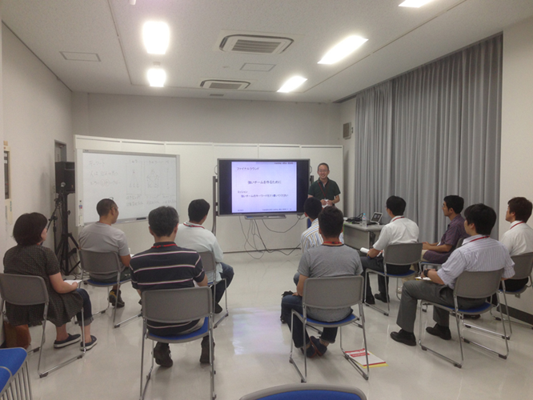
次世代リーダー育成のための異業種交流型勉強会
豆塾2015
～鳥取県産業振興機構との共催による人財育成プログラム～

地元企業の次世代リーダー育成のため2013年より開講している異業種交流型勉強会です。
コミュニケーション、マーケティング、マネジメント、リーダーシップなど経営の視点からリーダーとして必要なスキルを学ぶと共に、各企業において同じような立場に置かれている若手社員のネットワークが広がります。

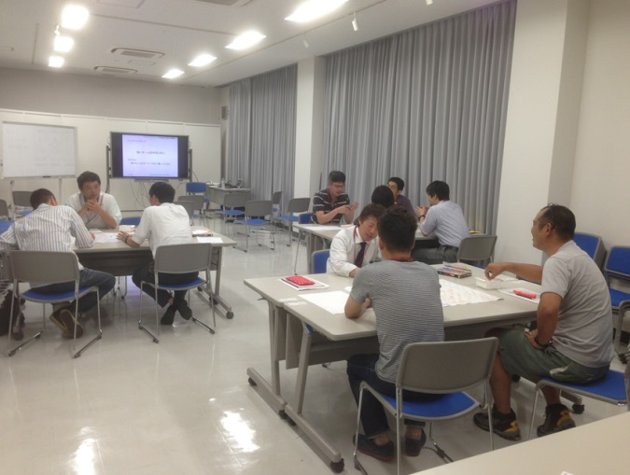
【豆塾2015】
開講期間 平成27年5月～平成28年2月 10か月間
定 例 会 米子会場 土曜日 15:00～18:00
鳥取会場 水曜日 14:00～17:00
対 象 者 30歳代から40歳代の企業の将来を担う
次世代リーダー及び企業経営者（後継者）
定 員 米子会場、鳥取会場 各30名
受 講 料 一般162,000円／1名
鳥取県産業振興機構賛助会員129,600円／1名

豆塾２０１５プログラム | 米子会場 | 鳥取会場
①コーチングコミュニケーション【情報交換会】 | 5/30 | 6/10
②組織の中でのコンセンサス形成 | 6/20 | 7/1
③コーチとして質問を創りだす | 7/18 | 7/15
④コミュニケーションの特徴を知る | 8/22 | 8/19
⑤苦手な上司と上手く関わる【情報交換会】 | 9/26 | 9/16
⑥組織のリーダーとのなる | 10/24 | 10/14
⑦フィードバックと提案・リクエスト | 11/21 | 11/11
⑧未完了を完了させる！豆ゼミ合同セミナー【忘年会】 | 12/12 | 12/16
⑨心の通う組織を作るために | 1/23 | 1/13
⑩豆塾を組織の中で活かす【打ち上げ】 | 2/27 | 2/17
＜今までの参加企業＞
東亜青果、米子自動車学校、まほろば税理士法人、稲田本店、あっぷるはうす、ＳＣ鳥取、DARAZ FM、中村商店、かいけ幼稚園、エンドウ商事、中海テレビ、丸合、美保テクノス他

主 宰 中小企業診断士 遠藤彰 http://www.office-beans.co.jp/
一般財団生涯学習開発財団 認定プロフェッショナルコーチ、同財団 認定ワークショップデザイナー
地元金融機関に22年間勤務、支店長を経て退職後独立、マーケティングをベースとした「未来志向」のビジョンメイキングとコーチングをベースとした「人財育成」で地元企業の経営サポートをしています。
また、金融機関時代から関わっている喜八プロジェクト（DARAZ FM）や琴浦グルメストリートなどの地域活性化プロジェクトのコーディネートを続けています。



次世代リーダー育成のための異業種交流型勉強会
「豆塾2015」米子第3期生及び鳥取第1期生 申込書
申込者は、「豆塾」の趣旨を理解して参加を申し込みます。
【豆塾の目的】本勉強会は、地元企業の次世代リーダーがマネジメントに関する課題解決の方法を学ぶ勉強会です。コーチングスキルをベースとした参加者同士のコミュニケーションから参加者相互の気づきを促し、課題解決の方法を自ら見つけ出すことを目的としています。
【注意事項】本勉強会のセッションにおいて企業の営業上の情報や個人のプライバシー情報などの情報交換が予想されます。このような情報につきましては、参加者及び参加企業の皆様に紳士的なルールにもとづく守秘義務を厳守いただきますようお願い申し上げます。
本勉強会の円滑な遂行と参加者間におけるトラブルの未然防止のため皆様の良識あるご協力をお願いいたします。
申込日 |  |  | 年 月 日 |  |  |  | 申込者区分 |  |  | 参加費用
申込者 | 企業名 |  |  |  |  |  | ◯ |  | 一般 | 162,000円／1名
申込者 | 住所 〒 |  |  |  |  |  | ◯ |  | 機構賛助会員 | 129,600円／1名
申込者 | 代表者  役職・氏名 |  |  |  | 印
申込者 | 電話番号 |  |  |  | mail
申込者 | 担当者 |  |  |  | 役職
◯ |  | 「豆塾2015」米子 第3期生 |  |  | ◯ | 「豆塾2015」鳥取 第1期生
参加者 |  | 名前 |  |  | 年齢  才 |  |  | 勤務年数  年 |  | 部下の数  人
 |  | 所属部署 |  |  | 役職
 |  | 名前 |  |  | 年齢  才 |  |  | 勤務年数  年 |  | 部下の数  人
 |  | 所属部署 |  |  | 役職
 |  | 名前 |  |  | 年齢  才 |  |  | 勤務年数  年 |  | 部下の数  人
 |  | 所属部署 |  |  | 役職
申し込み締め切り 平成27年5月20日まで

- 参加者には、勉強会で情報交換した内容について「守秘義務に関する誓約書」に署名いただきますのでご了解ください。
- 申込書に記入いただいた個人情報は、勉強会のご案内や参加者名簿の作成等勉強会の運営に際して使用する他、coaching office BEANSのセミナー等のご案内に使用させていただきます。記入いただいた個人情報は、目的以外には使用いたしません。

主 催 coaching office BEANS 株式会社BEANS
代表取締役 遠藤彰 〒683-0063 米子市法勝寺町70
共 催 公益財団法人鳥取県産業振興機構
後 援 新日本海新聞社、山陰中央新報社、読売新聞米子支局、中海テレビ放送、DARAZ FM

【お問い合わせ】
TEL0859-24-2584 FAX0859-24-2594 携帯090-5706-1819（遠藤）
URL http://www.office-beans.co.jp/ MAIL beans-net@sea.chukai.ne.jp

